Министерство науки и высшего образования Российской Федерации
Федеральное государственное бюджетное образовательное учреждение
высшего образования
«КУБАНСКИЙ ГОСУДАРСТВЕННЫЙ УНИВЕРСИТЕТ»
(ФГБОУ ВО «КубГУ»)

Факультет компьютерных технологий и прикладной математики
Кафедра вычислительных технологий

ЛАБОРАТОРНАЯ РАБОТА №3.1
Дисциплина: Оценка сложности алгоритмов
Тема: «Нахождение функции сложности алгоритмов»

Работу выполнил: ______________________________________ Г. А. Ахвердян

Направление подготовки: 02.03.02 Фундаментальная информатика и информационные технологии

Преподаватель: _________________________________________ А. А. Яхонтов

Цель работы. Написать рекурсивную процедуру вычисления высоты бинарного дерева. Найти функции сложности алгоритма (рекурсивную и нерекурсивную). Вычислить экспериментальную сложность алгоритма.
Бинарное дерево – структура данных, где каждый узел имеет не более двух потомков: левых и правых.
Упорядоченное дерево – это бинарное дерево, в котором для каждого узла все значения в левом поддереве меньше узла, все значения в правом поддереве больше узла.
Высота бинарного дерева – это максимальное количество уровней от корня до листа.
Функция сложности алгоритма – зависимость количества выполняемых элементарных операций от размера входных данных n. Обозначается T(n).
Временная сложность – определяет, сколько операций выполняет алгоритм.
Основные виды:
- O(1) – константная (время не зависит от n)
- O(n) – линейная
- O($n^{2}$) – квадратичная
- O($n^{3}$) – кубическая
- O($\log{n}$) – логарифмическая

Для выполнения данного задания, был реализован класс Node для представления узла дерева (рисунок 1).

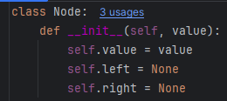
Рисунок 1 – Класс Node

Реализована функция вставки элементов в бинарное дерево поиска (рисунок 2).
Если значение меньше текущего узла, то переход в левое поддерево, иначе – в правое. Вставка выполняется рекурсивно.

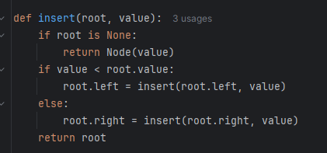
Рисунок 2 – Вставка в дерево

Реализован рекурсивный алгоритм вычисления высоты дерева (рисунок 3).
Если узел отсутствует → высота равна 0. Иначе:
- вычисляется высота левого поддерева
- вычисляется высота правого поддерева
- выбирается максимум
- прибавляется 1

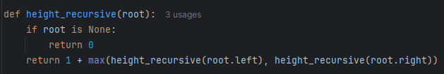
Рисунок 3 – Рекурсивный алгоритм

Анализ сложности алгоритма
Алгоритм обходит дерево в глубину. Для каждого узла выполняется проверка на None, рекурсивный вызов для левого/правого поддерева, вычисление максимума из двух значений, прибавление единицы.
Функция сложности:
1) Каждый узел дерева посещается 1 раз.
2) В каждом узле выполняется O(1) операция (сравнение с none, сложение).
Рекуррентное соотношение. T(n) = T(k) + T(n-1-k) + C, где n – общее количество узлов, k – количество узлов в левом поддереве, n-1-k – количество узлов в правом поддереве.
В связи с тем, что каждая из вершин посещается ровно 1 раз, временная сложность линейная O(n)

Не рекурсивный алгоритм (рисунок 4).

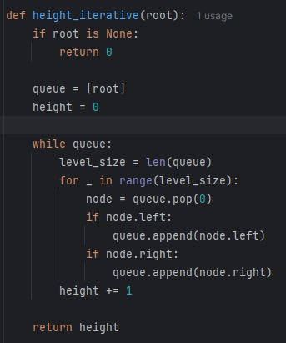
Рисунок 4 – Не рекурсивный алгоритм

Анализ сложности алгоритма
В алгоритме используется очередь для обхода дерева в ширину. Алгоритм помещает корень в очередь, обрабатывает дерево по уровням. Для каждого узла: извлекает его из очереди и добавляет потомков в очередь.
Функция сложности:
1) Каждый узел добавляется в очередь ровно 1 раз.
2) Каждый узел извлекается из очереди ровно 1 раз.
3) В каждом узле выполняется O(1) операций.
Рекуррентное соотношение. T(n) = C * n
Так как каждая вершина посещается ровно 1 раз, временная сложность линейная O(n)

Экспериментальная сложность алгоритма
Для различных размеров входных данных были проведены замеры времени выполнения алгоритмов (рисунок 5).

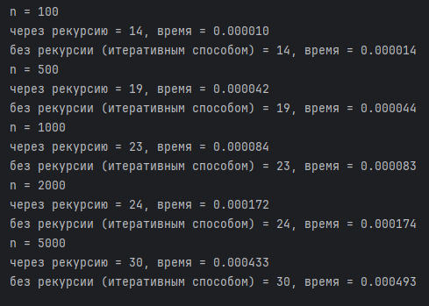
Рисунок 5 – Результаты

Сравним во сколько раз растет n. 100 - 500 в 5 раз, 500 - 1000 в 2 раза, 1000 - 5000 в 5 раз.
Сравним время. 0.000010 – 0.000042 ~ в 5 раз, 0.000042 – 0.000084 ~ в 2 раза, 0.000084 – 0.000433 ~ в 5 раз.
Результаты показывают линейную зависимость времени от размера входных данных.

Листинг А

import time
import random

class Node:
def __init__(self, value):
self.value = value
self.left = None
self.right = None

def insert(root, value):
if root is None:
return Node(value)
if value < root.value:
root.left = insert(root.left, value)
else:
root.right = insert(root.right, value)
return root

def height_recursive(root):
if root is None:
return 0
return 1 + max(height_recursive(root.left), height_recursive(root.right))

def height_iterative(root):
if root is None:
return 0

queue = [root]
height = 0

while queue:
level_size = len(queue)
for _ in range(level_size):
node = queue.pop(0)
if node.left:
queue.append(node.left)
if node.right:
queue.append(node.right)
height += 1

return height

def generate_tree(n):
root = None
for _ in range(n):
value = random.randint(0, 100000)
root = insert(root, value)
return root

def test():
sizes = [100, 500, 1000, 2000, 5000]

for n in sizes:
root = generate_tree(n)

start = time.time()
h1 = height_recursive(root)
t1 = time.time() - start

start = time.time()
h2 = height_iterative(root)
t2 = time.time() - start

print(f"n = {n}")
print(f"через рекурсию = {h1}, время = {t1:.6f}")
print(f"без рекурсии (итеративным способом) = {h2}, время = {t2:.6f}")
print("-" * 30)

if __name__ == "__main__":
test()

